Здравствуйте, уважаемые родители!

1. В детском саду сейчас проходит тематическая неделя «Новый Год». Обсудите с ребёнком такие вопросы: какой скоро будет праздник? Что украшают перед новым годом? Кто приходит в этот праздник к детям? Что им приносит? Рассмотрите игрушки на елке дома, сравните их по цвету, форме, величине, посчитайте. Побеседуйте о зимних месяцах (учить детей называть зимние месяцы, давать им краткую характеристику). Почему так говорят: «Декабрь год кончает – зиму начинает»

**Прочитайте ребёнку стихотворение:**

**«ЁЛКА»**

Ах, какой наряд у ёлок!

Зелены они всегда.

Молодых своих иголок

Не роняют никогда.

Ах, какой наряд у ёлки

В день последний декабря!

Как среди её иголок

Празднично шары горят!

Ах, какой наряд у ёлок!

Ах, как весел Новый год,

Если Дед Мороз весёлый

Всем подарки раздаёт!

Предлагаем вам вместе с ребёнком сделать вот такую замечательную ёлочку.

**Аппликация «Ёлочка»**

Вам понадобится лист с силуэтным изображением елки, ножницы, готовые формы (квадраты) зеленого цвета, клей, салфетки.

1. Разрезать готовые квадраты по диагонали для получения маленьких треугольников.

2. Равномерно наклеивать треугольники в пределах силуэта елки.

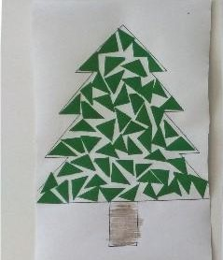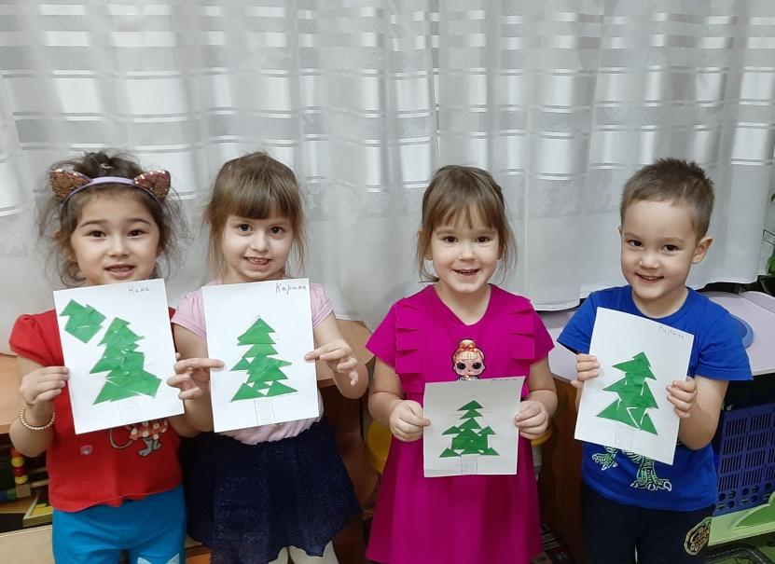

Вот такие елочки получились у нас с ребятами в группе!!!

Предложите **нарисовать** Новогоднюю открытку для бабушки и дедушки (брата, сестры).

**Поиграйте в дидактическую игру «Соберем бусы»**

**Цель:** формировать умение группировать геометрические фигуры по двум свойствам (цвету и форме, величине и цвету, форме и величине), видеть простейшие закономерности в чередовании фигур.

**Материал.** На полу лежит длинная лента, на ней слева направо в определенном чередовании разложены фигуры: красный треугольник, зеленый круг, красный треугольник и т. д.

**Содержание**. Взрослый предлагает сделать бусы для новогодней елки. Показывает на ленту с разложенными геометрическими фигурами и говорит: «Посмотри, Снегурочка уже начала их делать. Из каких фигур она решила составлять бусы? Догадайся, какая бусинка следующая». Ребенок берет по две такие же фигуры, называет их и начинает составлять бусы. Объясняет, почему выкладывает именно эту фигуру. Под руководством взрослого исправляет ошибки.

Затем говорит, что бусы рассыпались и их надо собрать снова. Выкладывает на ленте начало бус, а ребенку предлагает продолжить. Спрашивает, какая фигура должна быть следующей, почему.

Прочитайте сказки: «Снегурочка», «Морозко».

Желаем успехов!!!